
UNIVERSIDAD NACIONAL AUTÓNOMA DE MÉXICO

FACULTAD DE INGENIERÍA

BASES DE DATOS ESPACIALES

TAREA 6:
BANDAS MERIDIANAS DE LA REPUBLICA MEXICANA

PROFESOR: MTI FRANCISCO J. ROJAS DURÁN
GRUPO: 2

FECHA DE ENTREGA: 17/MARZO/2017

ALUMNO: SOTO JIMÉNEZ JONATHAN

INTRODUCCIÓN

El sistema de coordenadas universal transversal de Mercator (en inglés Universal Transverse Mercator, UTM) es un sistema de coordenadas basado en la proyección cartográfica transversa de Mercator, que se construye como la proyección de Mercator normal, pero en vez de hacerla tangente al Ecuador, se la hace secante a un meridiano.
A diferencia del sistema de coordenadas geográficas, expresadas en longitud y latitud, las magnitudes en el sistema UTM se expresan en metros únicamente al nivel del mar, que es la base de la proyección del elipsoide de referencia.
UTM
Tiene su origen en el ecuador en una determinada longitud, en él, los valores de Y crecen hacia el Sur y los valores de X lo hacen hacia el Oeste. El Sistema de Coordenadas de Referencia UTM es un mapa cartográfico global. Esto significa que generalmente se usa en todo el planeta.
Para evitar una distorsión excesiva, el mundo se divide en 60 zonas iguales correspondientes a 6 grados de anchura en la dirección Este-Oeste. Las zonas UTM se numeran desde 1 a 60, comenzando en la línea internacional de cambio de fecha (zona 1 a 180 grados Oeste de longitud) y avanzando hacia el Este de nuevo hasta las líneas internacionales de cambio de fecha (zona 60 a 180 grados Este de longitud) como se muestra a continuación:

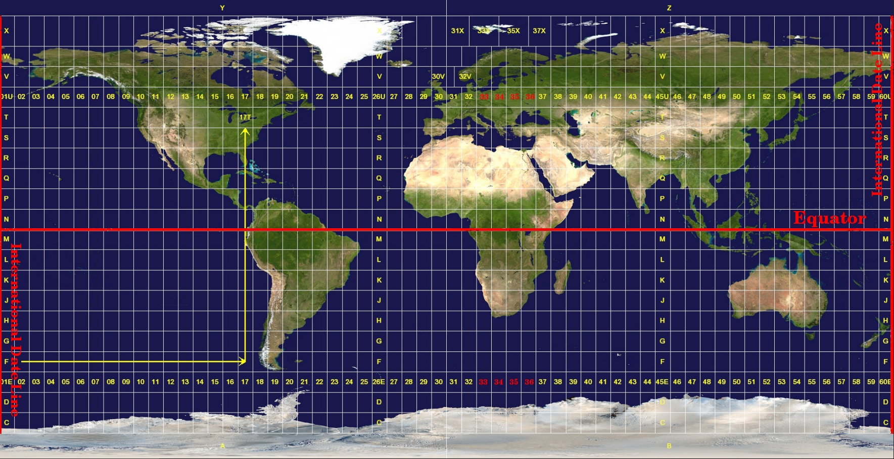

Algunas características, propiedades y limitaciones de UTM son:
- Método de proyección: Cilíndrica.
- Líneas de contacto: Dos líneas paralelas
- ubicadas aproximadamente a 180 km a cada
- lado del meridiano central de la zona UTM.
- Cratículas lineares: El meridiano central y el ecuador.
- Forma: Conforme. Representación exacta de formas pequeñas. Distorsión mínima de
formas grandes dentro de la zona.
- Área: Distorsión mínima dentro de cada zona UTM.
- Dirección: Ángulos locales verdaderos.
- Diseñadas para un error de escala que no exceda el 0.1% dentro de cada zona.
- El error y la distorsión se incrementan en regiones que se extienden en más de una zona UTM.
- No está diseñado para áreas que se extiendan sobre varias zonas.

¿Qué bandas meridianas corresponden a la Republica mexicana sobre el DATUM WGS84 y cuáles son los Sistemas Coordenados de Referencia que corresponden a dichas bandas meridianas?
México se localiza entre las zonas 11 en la zona fronteriza de Tijuana y en la Zona 16 en su extremo sur, hacía la Ciudad de Mérida.
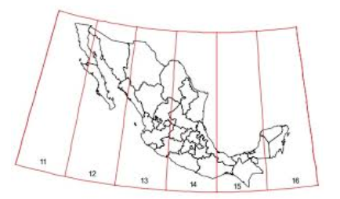
Es decir, cuando se use WGS84 como referencia espacial, se tendrá que anexar la zona UTM en la que te encuentras en el caso de Xalapa, Veracruz, será WGS84 UTM Zona 14 N. Villahermosa, será WGS84 UTM zona 13 N, etc.
CONCLUSIÓN
Es importante saber el sistema de referencia con mayor importancia que se maneja actualmente, así como sus características y detalles.
Como se menciona anteriormente, al usar WGS84 como referencia, debemos proporcionar todos los datos completos, esto incluye la zona UTM en la que estamos.
De igual manera es importante conocer cómo es que se dividen las zonas UTM, ya que la mayoría de veces la ocupamos sin ponernos a pensar de donde viene eso, por ejemplo, cada que creamos alguna cuenta, vemos ese campo donde tenemos que escoger la zona.

REFERENCIAS
Alfonso Arteaga. ( 2016). ¿Qué es el DATUM? ¿Usamos ITRF92 o WGS84? . 16/03/2017, de GisGeek Sitio web: http://sistemasdeinformaciongeografica911.blogspot.mx/2014/05/que-es-el-datum-usamos-itrf92-o-wgs84.html
QGIS . ( 2016). Sistema de coordenadas de referencia. 16/03/2017, de QGIS Sitio web: https://docs.qgis.org/2.8/es/docs/gentle_gis_introduction/coordinate_reference_systems.html

